Ресурсы, используемые в работе:

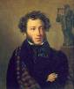http://www.inosmi.ru/inrussia/20090626/250178.html?id=
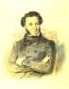

http://www.museum.ru/alb/image.asp?44004
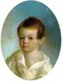

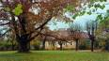 ttp://www.vokrugsveta.ru/encyclopedia/index.php?title=%D0%98%D0%B7%D0%BE%D0%B1%D1%80%D0%B0%D0%B6%D0%B5%D0%BD%D0%B8%D0%B5:Pushkin.jpg

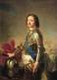 http:/ /www.pskovgorod.ru/news.html?id=1232

http://my.volya-naroda.ru/blog/History/

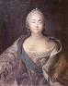

http://www.liveinternet.ru/users/yori-yoshi/rubric/2154920/

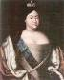

http://lichnosti.net/photo_22485.html

Пушкин и математика. Библиотека http://rin.ru/

